Základní definice předmětu poptávky
Předmětem poptávky je úložiště geoprostorových dat, implementované v prostředí datového centra zadavatele a komunikujícího přes dedikovaný neveřejný propoj o velikosti 1Gbps protokolem SMBv3.1.1 s datovým centrem Kraje Vysočina, respektive s informačním systémem Digitálních technických map, provozovaném na Kraji Vysočina. Dalším komunikujícím s tímto úložištěm bude jedna nebo více desktopových stanic z infrastruktury zadavatele.

Architektura zapojení v rámci projektu
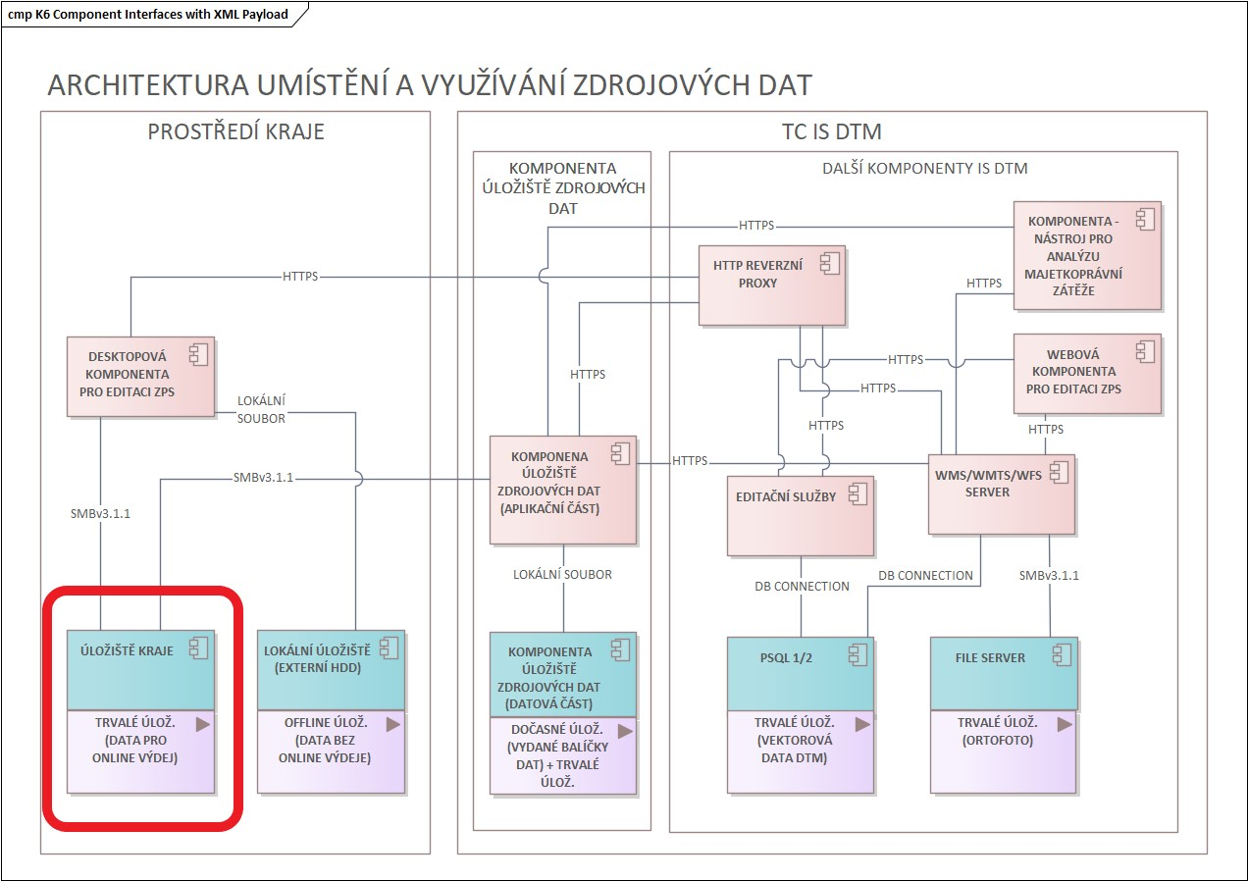
Obrázek 1- architektura úložiště (červeně zvýrazněno) v rámci IS DTM

Zapojení v infrastruktuře
Úložiště bude zapojeno min. přes 2x 10Gbps optické moduly SFP+ SR vůči dvěma switchům Cisco v linkové agregaci. Ostatní síťová rozhraní zůstanou nezapojena, pokud to není pro správnou funkci potřeba. Konfigurace na straně switchů není součástí dodávky.
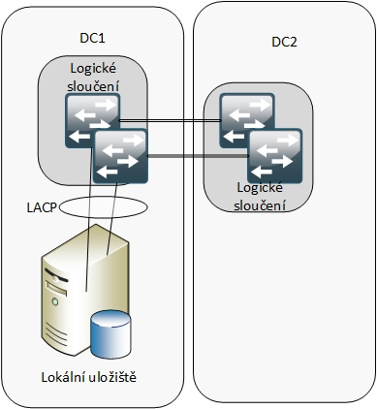
Obrázek 2 – minimální způsob zapojení v DC1

Hlavní požadavky na zařízení
Název požadavku | Minimální hodnota požadavku | Splněno ANO/NE + případná poznámka
Název včetně výrobce | Název, výrobce
Umístění | Racková skříň, 19“
Příslušenství instalace součástí (kabely, lyžiny, šrouby, atp.) | ANO
Plně redundantní a škálovatelný NAS (Network Attached Storage) typu Scale-Out | ANO
Úložiště je tvořeno clusterem rovnocenných active-active nodů | Varianta 1 ANO
Každý storage nód musí obsahovat a mít plně integrované všechny logické komponenty v každém storage nódu:  - kapacitní část – diskové řadiče a disky  - kompletní výpočetní část – tj. procesory, paměti, cache, komunikační rozhraní pro back-end a front-end komunikaci  - vlastní operační systém včetně všech podporovaných funkcionalit  - kompletní implementaci všech podporovaných souborových protokolů | Varianta 1 ANO
Navržený systém musí umožňovat lineární škálovatelnost kapacity a výkonu přidáním dalších nodů a přidaná kapacita, resp. výkon musí být okamžitě k dispozici | ANO
Navržené řešení musí umožňovat kombinaci více generací stavebních bloků – nodů v rámci datového úložiště bez nutnosti migrace dat s ohledem na kapacity dat a potřebnou délku retenčních period, které jdou nad rámec běžných životních cyklů HW. | ANO
Zadavatel připouští rovněž řešení s architekturou, s odděleným storage systémem a samostatnými souborovými hlavami (NAS head gateway, filler, Protocol Node atd. dále jen souborové hlavy), které poskytují vlastní souborové služby prostřednictvím požadovaných souborových protokolů, které ve standardním provedení nejsou dostupné nebo plně funkční na vlastních storage nodech. | Varianta 2 ANO
Navržený systém musí používat moderní ochranu dat založenou na erasure coding s rozprostřením dat i parity napříč všemi storage nody, nikoli ochranu pomocí tradičních RAID skupin. Minimální požadovaný stupeň ochrany je ochrana proti současnému výpadku 2 disků, nebo 1 celého nodu. | ANO
Navržený systém musí být složený minimálně z 2 storage nodů z důvodu zajištění redundance a zajištění potřebného výkonu pro produkci i v případě havárie některé z komponent. V případě architektury s oddělenými souborovými hlavami, musí řešení obsahovat min. 2 storage nody a dále min. 2 souborové hlavy. | ANO
Minimální požadovaná kapacita řešení v TiB (binární TB, kdy 1kB=1024 bytů).  Požadovaná využitelná kapacita představuje čistou využitelnou kapacitu pro uložení dat:  - bez případné optimalizace ukládání dat pomocí deduplikace či komprese  - dále zahrnuje potřebnou kapacitu pro zajištění ochrany dat proti výpadku současně dvou libovolných disků, nebo celého storage nodu. Při tomto typu selhání nesmí dojít ke snížení požadované kapacity, a to ani při výměně hotspare disků Požadovaná využitelná kapacita musí být čistá bez všech ostatních režií diskového pole, musí být viditelná v administrátorském GUI rozhraní  - Maximální uvažovaná utilizace systému zohledněná v nabízení kapacitě je 85% z dostupné kapacity po odečtení potřebného kapacity pro ochranu dat a interní režii řešení. | 70TiB
Navržený systém musí poskytovat minimální požadovaný výkon na úrovni souborových služeb prostřednictvím protokolů NFS a SMB. Tento výkon musí být dosažen pomocí standardních benchmark toolů např. FIO, IOZONE:  Požadovaný výkon musí být dostupný prostřednictvím všech těchto uvedených souborových protokolů: NFS3, SMBv3.1.1.  - Sekvenční 100% read: min. 3 GByte/s  - Sekvenční 100% write min. 1 GByte/s  min. 20.000 souborových operací za sekundu v rámci testu SPEC SFS 2008 | ANO
Rozšiřitelnost na min. pětinásobek kapacity a pětinásobek počtu storage clusterů | ANO
Diskový systém musí podporovat přístup k datům prostřednictvím Ethernet síťových rozhraní. Není to však primární pracovní přístup. | ANO
Počet síťových rozhraní | Min. 4x 10GbE
Optické transceivery pro obě strany připojení součástí dodávky | SFP+ SR, počet dle počtu zapojení, min. tedy 4ks při dvou zapojeních
Systém musí mít implementovaný mechanismus pro automatickou distribuci zátěže – síťových spojení mezi všechny nody úložiště.  Mechanismus pro rozložení zátěže musí podporovat rozložení zatížení v závislosti na více provozních parametrech storage nodu – (využití CPU, počet připojení, propustnosti)  Jestliže navržené řešení nepodporuje zadané parametry pro rozložení zátěže, je nezbytné poskytnout externí systém (jak SW, tak HW včetně příslušenství), který zajistí distribuci těchto klientských spojení při zachování všech požadovaných vlastností. | ANO
Řešení musí podporovat různé operační systémy (Microsoft Windows, Linux) a podporovat níže uvedené souborové protokoly bez nutnosti instalovat na klientská zařízení agenty, drivery apod.:  - SMB v3.1.1  - NFS v3 včetně NFS failoveru mezi storage nody bez rozpadnutí NFS spojení  - NFS v4  - http  - S3 API | ANO
Pro účely zálohování dat požadujeme dostupnost protokolu NDMP. V případě, že navržený systém nepodporuje NDMP protokol, požadujeme návrh řešení zálohování daného datového setu s jeho charakteristikami (velikost, komplexnost, změnovost) jinak než prostou replikací z důvodů ochrany dat před logickou chybou pomocí nástroje pro backup & recovery zadavatele. | ANO
Navržené řešení musí podporovat integraci s aplikacemi zadavatele prostřednictvím RESTful API | ANO
Potřebné licence pro všechny požadované protokoly a prostředí RESTful API musí být součástí řešení | ANO
Multiprotokolový přístup - Veškeré souborové protokoly a aplikační rozhraní musí být k dispozici na všech nodech bez nutnosti instalovat jakékoli další zařízení (např. server, gateway atd.)  Nabízený systém musí obsahovat licence pro všechny protokoly  Diskové pole musí zajišťovat plný přístup (read-write) k uloženým datům, současně jak prostřednictvím protokolů SMB, tak i NFS a přes S3 API včetně implementaci mechanizmu pro řízení přístupových práv pro oba typy oprávnění (POSIX, ACL). | ANO
Diskové pole musí podporovat pro autentizaci uživatelů řešení Active Directory včetně KRB 4, 5 a LDAP (OpenLDAP) | ANO
Řešení musí obsahovat funkcionalitu deduplikace dat a funkcionalitu komprese dat. Včetně potřebných licencí na celou kapacitu. | ANO
Diskové pole musí podporovat automatizované vytvoření lokálního časového snímku – tzv. Snapshotu včetně jeho časové retence a automatizovaného vymazání. Funkce časových snímků musí být integrována s prostředím Microsoft Windows prostřednictvím Volume Shadow Copy Service a dostupná tak uživatelům Windows OS pomocí Windows Explorer a Funkcionality Previous Versions.  Potřebná licence musí být součástí řešení | ANO
Diskové pole musí podporovat funkcionalitu ochrany dat před modifikací, smazání či podvržení pomocí WORM ochrany (Write Once Read Many). Implementace technologie WORM ochrany musí být certifikována se standardem SEC 17a-4 a uchazeč musí předložit na vyžádání certifikát a způsob implementace WORM.  Potřebná licence musí být součástí řešení | ANO
Doba servisní podpory výrobce jako součást dodávky, ukončení závady NBD (režim 5x9) | 3roky
Možnost rozšíření podpory výrobce v režimu ukončení závady NBD nad rámec základní záruky | Min. 2 roky
Upgrade operačního systému diskového pole, firmware hardware včetně firmware u vlastních disků musí být bezvýpadkové. Veškerý vadný HW lze vyměnit za běhu diskového systému, aniž by byla způsobena jeho nedostupnost. Toto platí zejména pro výměnu vadných disků a výměnu celého nodu nebo jakékoli jeho části.  SW upgrade všech komponent řešení včetně všech firmwarů musí být řešitelný z centrálního management rozhraní datového úložiště. Není přípustné řešení s externím managementem hardware firmwarů mimo management úložiště z důvodů kompatibility. | ANO
Technologická obnova HW musí být bezvýpadková, data musí být v průběhu technologické obnovy stále přístupné. Během technologické obnovy nesmí dojít ke změně na úrovni dat – zejména změna názvů, vlastnictví, nastavení přístupových oprávnění, retenčních period, narušení compliance statusu všech dat. Uchazeč musí popsat v předkládané dokumentaci mechanismus procedury technické obnovy zejména s důrazem na konzistenci a dostupnost dat. | ANO
Řešení musí obsahovat funkcionalitu auditních logů pro oblast administrátorskách činností a dále musí zároveň obsahovat uživatelské operace, minimálně: login, uživatele, vytvoření, smazání, modifikace souborů, časový údaj.  Potřebná licence součástí. | ANO
Čtení a export auditních logů ve standardním formátu. Licence součástí. | ANO
Zaškolení jako součást předimplementační analýzy | ANO, 2MH
Prováděcí dokument | ANO
Implementace v prostředí zadavatele | ANO
Testovací provoz | Min. 2 týdny bez vady kategorie A nebo B
Školení administrátora | ANO, 1MD
Akceptace včetně případné ransomware ochrany (při použití i třetí strany) | ANO

Požadavky nad rámec základních – V následujících dvou požadavcích odpověď NE neznamená automatické vyřazení z hodnocení veřejné zakázky. Pouze vede ke sníženému bodovému ohodnocení.
Parametr 1 - Diskové pole musí podporovat proaktivní detekci podezřelého či abnormální chování připojených klientů v reálném čase na základě vektoru jeho chování. V případě detekce incidentu musí být systém schopen tuto skutečnost reportovat správci pomocí alertu formou emailu či odeslání SNMP trapu. Vlastní funkčnost řešení zejména detekce musí být nezávislá na externí internetové konektivitě.  Potřebná licence musí být součástí řešení | ANO či NE
Parametr 2 - Proaktivní preventivní opatření na základě detekce podezřelého či abnormálního chování připojených klientů v reálném čase na základě vektoru chování v podobě dočasného odepření přístupu pro podezřelé zařízení nebo uživatelskou identitu, pod níž byla činnost vykonávána, rovněž hromadná obnova kompromitovaných souborů po vyřešení incidentu v případě druhého záložního úložiště.  Potřebná licence musí být součástí řešení | ANO či NE

Požadavky na implementaci
Proškolené osoby zadavatele musí mít přístup ke všem informačním i troubleshootovacím funkcionalitám dodávaného řešení. | ANO
Součástí přípravných prací je i předimplementační analýza | ANO
Součástí přípravných prací je i vypracování prováděcího projektu akceptujícího již dříve implementované části sítě nebo jiné části projektu | ANO
Akceptační testy reflektují jak běžný provoz, tak i jeho zatížení. | ANO
Podmínkou spuštění ostrého provozu jednotlivých částí jsou i dodané dokumentace dle požadavků zadavatele. | ANO
Všechny částí dodávky a předmětu implementace musí být určeny pro český trh, musí být nové, ne repasované. | ANO
Je-li součástí požadavku podpora dané funkčnosti, dodavatel očekává i případné licence pokrývající tuto podporu jako součást dodávky | ANO

Obsah záruky – servisní podpory
Záruka je součástí ceny servisní podpory. Poskytovatel se zavazuje po dobu neurčitou od okamžiku akceptace s výrokem „Akceptováno bez výhrad“ řešit nahlášené incidenty/vady v parametrech:
• Doba vyřešení závady: NBD
• Způsob vyřešení: onsite
• Účel: Oprava vad a řešení incidentů vedoucích k obnově parametrů daných Akceptačním protokolem.
Součástí základní záruky je také:
• Vedení ServiceDesku nebo Hotline jako kontakt pro hlášení incidentů/vad, v režimu 5x9
- Dodání bezpečnostních a systémových záplat.
• Upozornění na významné zranitelnosti.

Kategorie incidentů
Kategorii incidentu udává zadavatel při nahlašování incidentu dodavateli.
Kategorie incidentů
Incident/vada kategorie A
Prvek IT/služba není použitelná ve svých základních funkcích nebo se vyskytuje funkční závada znemožňující používání. Tento stav může ohrozit běžný provoz, případně může způsobit větší finanční nebo jiné škody.
Prvek IT/služba má známou zranitelnost na škále závažnosti CVSSv3 o hodnotě rovné 8 a vyšší.
Incident/vada kategorie B
Prvek IT/služba je ve svých funkcích degradována tak, že tento stav omezuje běžný provoz.
Prvek IT má známou zranitelnost na škále závažnosti CVSSv3 vyšší než 6 a menší než 8
Incident/vada kategorie C
Ostatní drobné incidenty/vady, které nespadají do kategorií A a/nebo B.

Zaškolení a školení
Zadavatel vyžaduje vyškolení svého zástupce. Zaškolení i školení proběhne v prostorách zadavatele. Veškeré materiály jsou dodány před začátkem. Jazykem vyškolení je čeština.

Zaškolení
Předchází implementaci (implementace se do zaškolení nepočítá), součástí je i podrobné projití Prováděcího dokumentu, tedy postupu implementačních prací.

Školení
Školení slouží k prohloubení znalostí práce s předmětem dodávky. Zhotovitel nabídne tři termíny školení v průběhu prvních dvou měsíců ostrého provozu.

Dokumentace
Struktura dokumentace musí současně splňovat také dotační podmínky. Dokumentace budou v českém jazyce, technické výrazy mohou být v jazyce anglickém. Předaná dokumentace je 1x ve standardním editovatelném formátu pro elektronickou formu (např. MS Office – Word, Excel, Visio a Open Office) a 1x v needitovatelném standardním formátu, např. PDF. Zmenšit rozsah dokumentací může pouze zhotovitel.
Dokumentace zde uvedená je předána v sídle zhotovitele.

Prováděcí dokumentace
1) Před spuštěním implementace díla předloží zhotovitel návrh prováděcí dokumentace ke schválení. Implementace poté bude v souladu s prováděcí dokumentací. V případě zadavatelem požadovaných úprav dokumentace, zhotovitel zpracuje pozměňovací verzi do 4 pracovních dní a znova předá dokumentaci ke schválení dle požadavků tohoto bodu.
2) Změna v průběhu implementace je podmíněna schválením zadavatele a případně jím určenou další osobou.
3) Dokument obsahuje všechny aktivity potřebné pro řádné zajištění implementace předmětu plnění do stavu odpovídajícího požadovaným parametrům zadavatele. Dokumentace a popsané aktivity musí zohlednit podmínky stávajícího stavu, požadavky cílového stavu a musí obsahovat minimálně tyto části:
a. Detailní schéma fyzického zapojení včetně popisu, úrovní detailu je min. /transceiver / port aktivního prvku.
b. Detailní schéma logického schéma včetně popisu, úrovní detailu je vlan / vrf či jiná nejmenší virtuální jednotka.
c. Detailní popis cílového stavu a funkcionalit jednotlivých částí.
d. Popis zapracování adresního rozsahu.
e. Způsob zajištění potřebných dodávek včetně technické podpory
f. Detailní návrh a popis postupu implementace předmětu plnění
g. Detailní popis zajištění bezpečnosti informací
h. Detailní harmonogram projektu včetně uvedení kritických milníků. Minimální kritické milníky pro zadavatele:
i. Zahájení projektu
ii. Provedení předimplementační analýzy včetně prověření místa implementace.
iii. Předání prováděcí dokumentace
iv. Zahájení implementace předmětu plnění
v. Zahájení testovacího (zkušebního) provozu.
vi. Akceptační testy – rozsah i způsob provedení. Popis provedení musí být v takovém detailu, aby šel test znova zopakovat. V případě zadavatelem požadovaných úprav dokumentace, zhotovitel zpracuje pozměňovací verzi do 4 pracovních dní a předá dokumentaci znova ke schválení.
vii. Akceptační testy – rozsah i způsob provedení. Popis provedení musí být v takovém detailu, aby šel test znova zopakovat. V případě zadavatelem požadovaných úprav dokumentace, zhotovitel zpracuje pozměňovací verzi do 4 pracovních dní a předá dokumentaci znova ke schválení.
viii. Zahájení plného (ostrého) provozu
ch. Návrh akceptačních kritérií a akceptačních testů
i. Detailní osnovy zaškolení a školení

Dokumentace skutečného provedení
1) V průběhu implementace provádí zhotovitel aktualizaci prováděcí dokumentace a spuštění ostrého provozu finalizuje dokumentaci odpovídající skutečnému stavu implementace. Součástí dokumentace je i výpis konfigurací zařízení. V případě, že zařízení neumožňuje zobrazení konfigurace v čitelné podobě a zařízení má webové rozhraní, jsou součástí dokumentace screenshoty postupu nastavení.
2) Součástí předané dokumentace v elektronické podobě budou i zálohy dodávaných prvků s poslední konfigurací.

Bezpečnostně-provozní dokumentace
1) Dokumentace popisující obecně stav sítě jako celku, následně se věnující bezpečnému provozu zařízení z pohledu administrátorů.
2) Součástí dokumentace každého uzlu jsou minimálně:
a) Bezpečnostní pravidla z pohledu fyzické i síťové bezpečnosti ve vztahu k použitým dodaným technologiím.
b) Bezpečnostní směrnice s popisem implementovaných a provozovaných bezpečnostních mechanismů a zásadami pro bezpečný provoz sítě

DR dokumentace
1) Dokumentace popisuje krok po kroku postupy při:
a) Spuštění systému
b) Řešení výpadku. Popsány musí být možná řešení všech možných výpadků a následného postupu. Součástí je i popis správného zobrazení pro vizuální kontrolu.
c) Eskalační mechanismus základního ověření funkčnosti a poté nahlášení závady dle povahy dodávaného zařízení.

Dokumentace hesel
1) Zadavatel zakazuje jakákoliv hesla v ostatních dokumentacích, umožňuje pouze jednoznačný odkaz do dokumentace hesel.
2) Hesla jsou rozdělena v kapitolách po dokumentacích nebo dle abecedně vzestupně seřazených odkazů, pokud se zhotovitel nedohodne v přípravné fázi projektu se zadavatelem jinak.

Inventární dokumentace
1) Po realizaci celého projektu je zhotoviteli předán soupis všech zařízení, každé identifikované svým produktovým označením, umístěním, množstvím v daném umístění, sériovým číslem (pokud existuje), zařazením do kategorie (služba, hardware, software, příslušenství k hw, licence k hw, jiné) a cenovým ohodnocením dané položky.

Dokumentace o licencích
1) Zadavatel obdrží soupis zařízení s připsanými jednotlivými licenčními politikami včetně případných licenčních čísel nebo kódů a jejich platnosti.

Upozornění k dokumentaci
Dokumentace hesel a bezpečnostní dokumentace je na přední straně výrazně označena názvem a textem v červené barvě na kontrastním podkladu:
TLP:RED – Dokument důvěrného charakteru v majetku oddělení informatiky Pardubického kraje. Je zakázáno pořizování kopií nebo zapůjčení třetí osobě bez svolení vedoucího oddělení informatiky Pardubického kraje!

Bezpečnostní vymezení
Zadavatel provedl na základě Varování Národního úřadu pro kybernetickou a informační bezpečnost ze dne 17.12.2018 hodnocení rizik potencionálního provozu technických a programových prostředků vzešlých z této veřejné zakázky od společností zmíněných ve Varování NÚKIB.
Zadavatel jako osoba uvedená v §3 písm. c) až f) zákona o kybernetické bezpečnosti v tomto případě zohledňuje požadavky vyplývající z bezpečnostních opatření při výběru dodavatele na technické a programové prostředky dle §4 odst. 4 stejného zákona a tímto se proti společnostem zmíněných ve Varování NÚKIB vymezovat nebude.
Případná rizika budou snížena bezpečnostními opatřeními, která nejsou součástí této veřejné zakázky.

